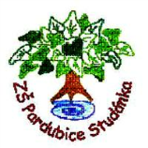
Projekt MŠMT ČR | EU PENÍZE ŠKOLÁM
Číslo projektu | CZ.1.07/1.4.00/21.2146
Název projektu školy | Inovace ve vzdělávání na naší škole ZŠ Studánka
Šablona III/2 | Inovace a zkvalitnění výuky prostřednictvím ICT
Tento materiál byl vytvořen v rámci projektu Operačního programu Vzdělávání pro konkurenceschopnost.

Sada č. XVIII
Identifikátor sady: VY_32_INOVACE_Sada XVIII _ ČJ, DUM 5
Vzdělávací oblast: Jazyk a jazyková komunikace
Vzdělávací obor: Český jazyk

Název: Přídavná jména – pracovní list
Autor: Mgr. Jana Sedláková
Stručná anotace: Při práci s textem se žáci dozvědí o vynálezci tlakového hrnce - Denisu Papinovi.
Metodické zhodnocení: Pracovní list byl odpilotován 15.2.2012 v 5.A ZŠ Studánka. Pomocí pracovního listu si žáci procvičí přídavná jména.

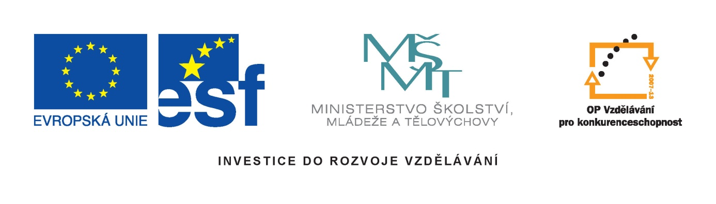

Pracovní list Přídavná jména Práce s textem
Přečti si pozorně text o vynálezci Denisu Papinovi (1647 – asi 1712), který vynalezl hrnec na vaření
První, co tě u mého jména napadne, bude papiňák nebo-li Papinův hrnec, že? Jenže to je jen jeden z několika úžasných vynálezů, kterými jsem svět obohatil. Narodil jsem se roku 1647 ve francouzském městě Blois. Na univerzitě mě bavila zajímavá věda medicína, ale pak jsem potkal fyzika Christiana Huygense. Zrovna experimentoval s vodní pumpou. To bylo teda něco! Sám jsem pak vynalezl vodní pumpu poháněnou střelným prachem. Používala se k pohánění nádherných vodotrysků v královském zámku Versailes. V roce 1975 jsem přenášel o svém tlakovém hrnci. Taky jsem pracoval na zdokonalení čerpadla, parního stroje nebo ponorného člunu.
1. Vypiš z článku přídavná jména.
tvrdá
________________________________________________________________
________________________________________________________________
měkká
________________________________________________________________
________________________________________________________________
přivlastňovací
________________________________________________________________
2. K uvedeným podstatným jménům doplň vhodná přídavná jména a spojení užij ve větách.
úžasní ____________________
________________________________________________________________
vodní _____________________
________________________________________________________________

3. Dokážeš spojit vynálezce s jejich vynálezy?
tlakový hrnec německý fyzik Albert Einstein
objev penicilinu britský přírodovědec Charles Darwin
teorie relativity německý fyzik Wilhem Conrad Röntgen
rentgenové paprsky francouzský vědec Denis Papin
teorie o vývoji člověka skotský lékař Alexandr Fleming

4. Z podstatných jmen vytvoř jména přídavná (ptej se Jaký? Který? Čí?).
kov _________________________ Čech ________________________
zima ________________________ ozdoba ______________________
vědec _______________________ královna _____________________
člověk ______________________ lékař ________________________

5. Napiš alespoň pět vět, o jakémkoliv vynálezci, objeviteli či historické osobě, kterou znáš.
________________________________________________________________
________________________________________________________________
________________________________________________________________
________________________________________________________________
________________________________________________________________
________________________________________________________________

Pracovní list Přídavná jména ŘEŠENÍ
1. Vypiš z článku přídavná jména.
Tvrdá: úžasných, francouzském, zajímavá, střelným, nádherných, královském, tlakovém, ponorného
Měkká: vodní, parní,
Přivlastňovací: Papinův
2. K uvedeným podstatným jménům doplň vhodná přídavná jména a spojení užij ve větách.
úžasní spolužáci, úžasní rodiče, úžasní komici, atd.
Např. : S mými úžasnými spolužáky zažiji mnoho legrace.
vodní živočich, vodní pistole, vodní čerpadlo, atd.
Např.: Vodní pistole je dobrý dárek k narozeninám

3. Dokážeš spojit vynálezce s jejich vynálezy?
tlakový hrnec francouzský vědec Denis Papin
objev penicilinu skotský lékař Alexandr Fleming
teorie relativity německý fyzik Albert Einstein
rentgenové paprsky německý fyzik Wilhem Conrad Röntgen
teorie o vývoji člověka britský přírodovědec Charles Darwin

4. Z podstatných jmen vytvoř jména přídavná (ptej se Jaký? Který? Čí?).
kov - kovový Čech - český
zima – zimní ozdoba - ozdobný
vědec - vědecký královna - královský
člověk - lidský lékař - lékařský

